创作栏

……………………………………………………………………………………

「五十年」— 布衣小民

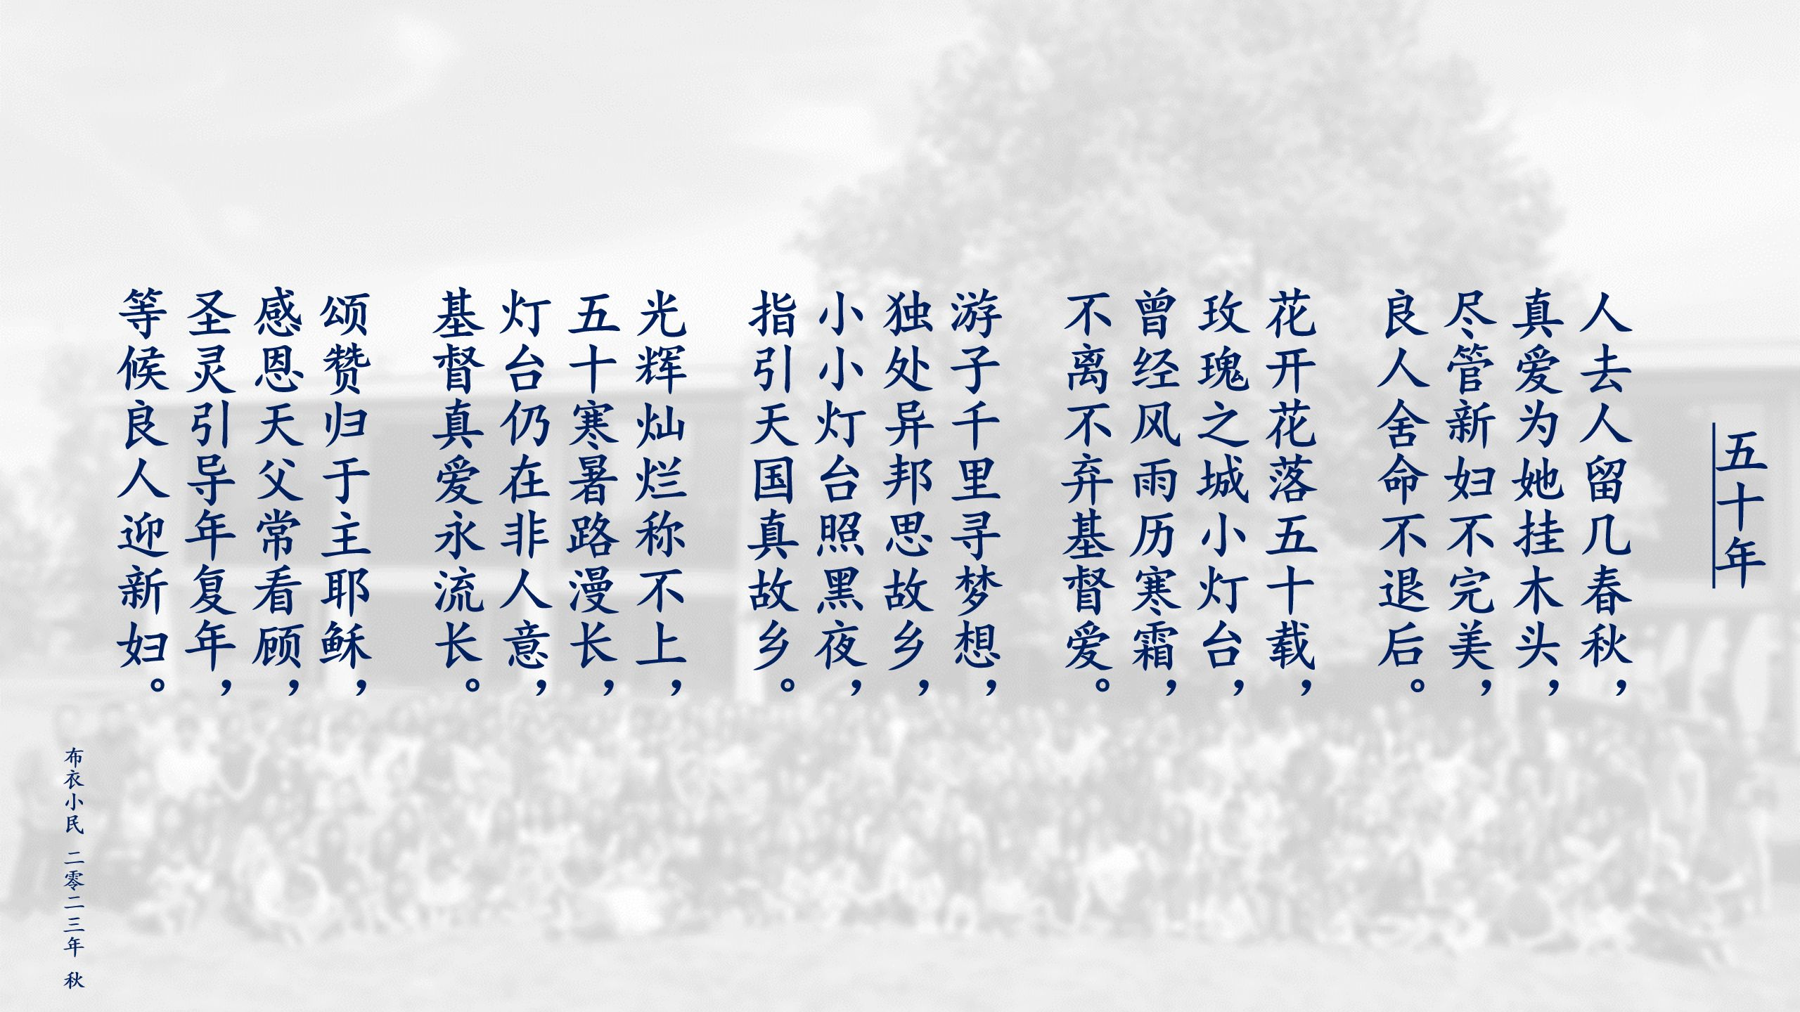

《环球华人宣教学期刊》第七十五期 Vol 9, No 1 (January 2024)

